caboraadsel 118

Opgave 1: In kasteel Diepenstein heeft een gekostumeerd dansfeest plaats.
De genodigden 80% ervan is verkleed, hebben zich verspreid over de drie ontvangst-
ruimten (50, 30 en 20 m²). Hoeveel genodigden zijn er op het feest als je weet dat:
- Er in de grote ontvangstruimte twee keer meer genodigden per m² zijn dan in de
twee andere ruimten, maar dat er overal dezelfde verhouding verklede mensen is.
- Er acht mensen die zich niet hebben verkleed in de kleinste ruimte zijn.

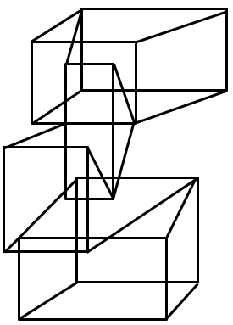
Opgave 2: Als je alle schuine lijnen verwijdert,
hoeveel rechthoeken blijven er dan over?

Opgave 3: 2 droedels
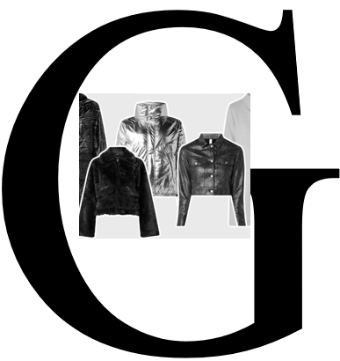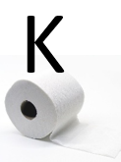

Opgave 4: Bij elke foto hoort 1 woord. Zet voor of na elk bekomen woord hetzelfde woord en
je bekomt 5 nieuwe woorden. Welke?

Opgave 5: Naar welke Belgische plaatsnaam verwijzen onderstaande tips?
- Het eerste deel is een vod zonder staart.
- Mijn middelste deel is een zanger.
- Mijn laatste deel is fout gespeld weefsel.

Opgave 6: Hieronder 5 foto’s die moeten leiden naar een persoon. Geef zijn/haar naam.
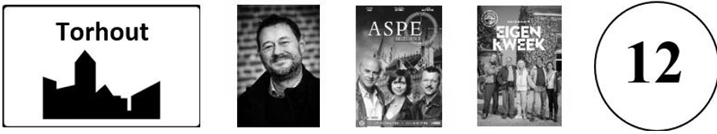

Opgave 7: Crypto
1. Was destijds snel in Siberië. . O . . . . .
2. Geheim afscheidingsproduct. . E . . . . .
3. Bij dat spel wordt alom bot gevangen. . . . . O . .
4. Het bedrag voor een editie. . . . . A . .
5. Herstelt hij uw woning? . . . . A . . .

Opgave 8: Woordhakken. (vb. hak + staak tip: kleding kapstok)
a) stelen + deurtje tip: alarminstallatie
b) onbeleefd + manier tip: boers
c) lesbiennes + broodverkoper tip: klei
d) wedsysteem + tafelspel tip: zestien
e) Hecht + echt tip: Toch?

Opgave 9: Welke 3 zegswijzen (uitdrukkingen, spreekwoorden, … ) worden hieronder bedoeld?
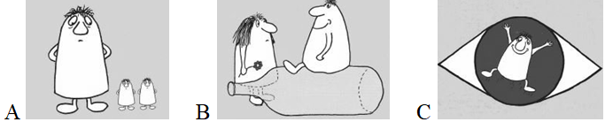

Opgave 10: Vervolledig: telkens de voorgaande letter(s) + 1 nieuwe letter. Geef alle woorden.
. Klinker.
. . Overdreven.
. . . Gravure.
. . . . Onderscheidingsteken dat rang van een officier aanduidt.
. . . . . Trekt rond.
. . . . . . Het wringen.
. . . . . . . Plezierreiziger.
. . . . . . . . Rotan.
. . . . . . . . . Iemand die aanslagen pleegt.
. . . . . . . . . . Grondgebieden.

Schattingsvraag en schiftingsvragen enkel opgeven bij een eerste deelname.
SCHATTINGSVRAAG : Geef 10 getallen uit de reeks van 1 tot en met 45 die zullen voor-
komen in de LOTTOTREKKING van WOENSDAG 18 MAART 2019.
SCHIFTINGSVRAAG 1: Geef de som van de 6 lottogetallen van diezelfde trekking.
SCHIFTINGSVRAAG 2: Geef het reservegetal van diezelfde trekking.
Iedereen begint telkens met 100 punten. Voor elk fout antwoord worden 5 punten afgetrokken.
Elk juist getal bij de schattingsvraag levert 2 punten op. Stuur de oplossingen uiterlijk tegen MAANDAG 16 MAART 2020 naar:
Eric Jacobs - Bouw 14 - 9255 Buggenhout - eric-jacobs@telenet.be

